# 服务单

安徽省六安市-安徽金安不锈钢铸造有限公司传输率为0：

1、安徽省六安市-安徽金安不锈钢铸造有限公司传输率为0，已与部里同事联系，具体原因为：排查表内该企业考核基数的绑定的为已注销的监控点和排放口，但重新关联排查后，考核基数没有变化，导致传输率还是为0.详情如图所示:图一为部里国发数据库的企业监控点信息，图二为部里排查表显示的基本信息。

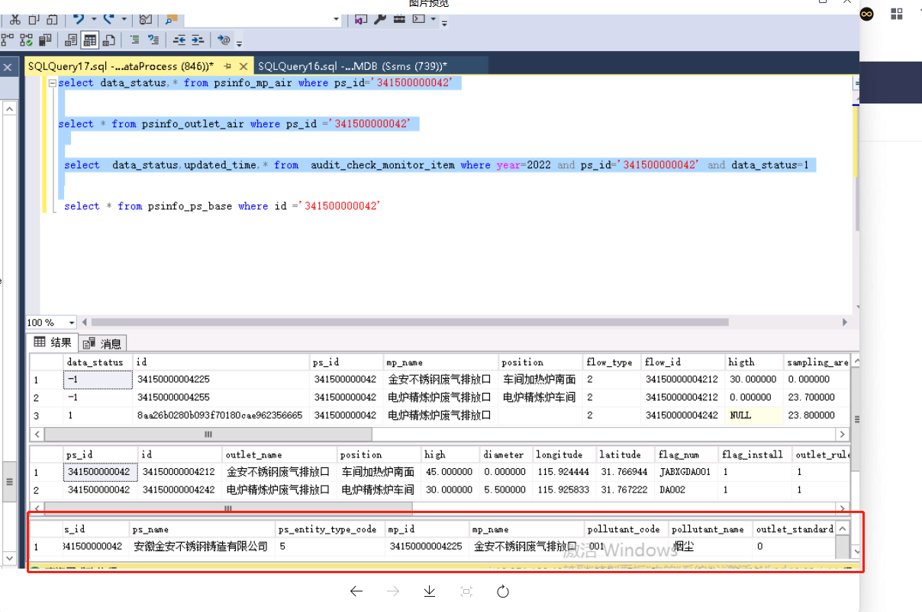

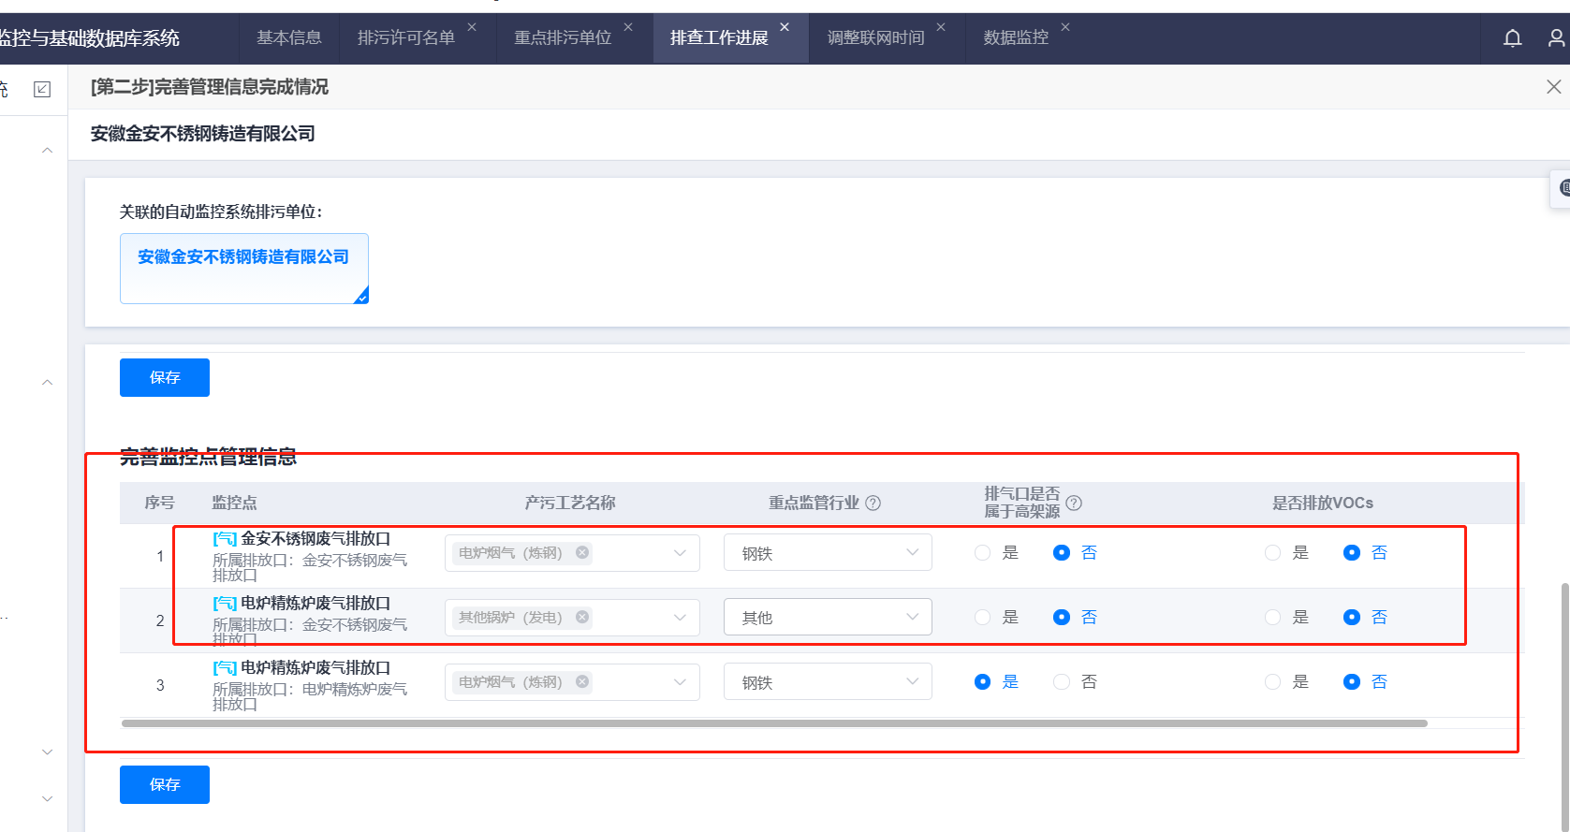

远程方式：提供todesk远程